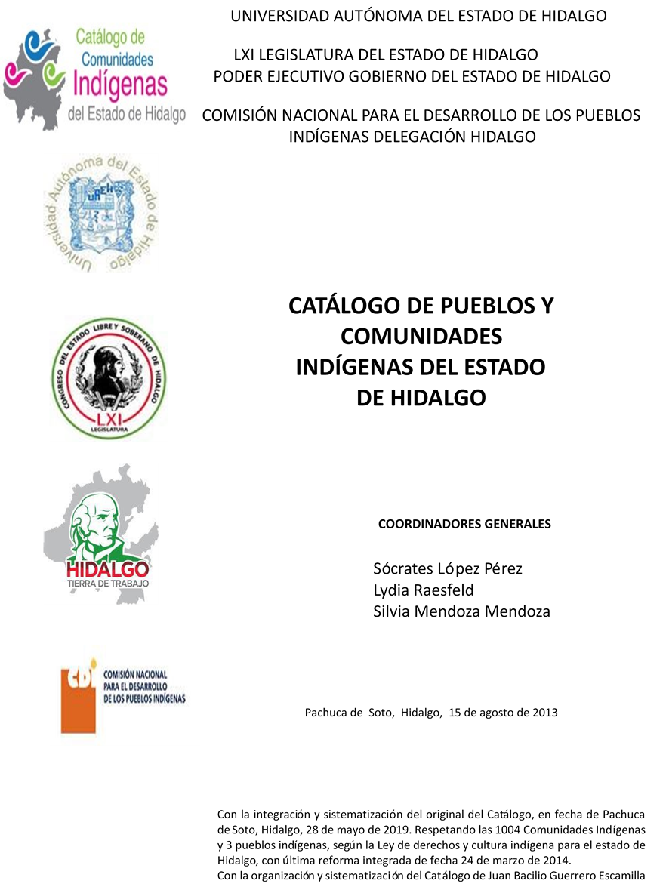

**Huexoapa**

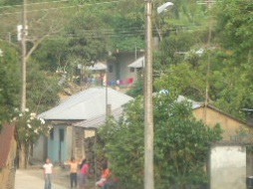CCIEH: HGOYAH010

Huexoapa: 130800030

**DICTAMEN**

# Después de analizar la información proveniente del instrumento de levantamiento de información aplicado (cédula) en las localidades seleccionadas (por haber cumplido los requisitos de contar con más de cien habitantes y que mantuvieran un índice superior a la media nacional de Hablantes de Lengua Indígena) y de la ponderación de las variables que se consideraron en la metodología de este estudio, el equipo académico de este proyecto considera que la comunidad de **Huexoapa**, del Municipio de Yahualica, con clave INEGI **130800030**, reúne las estructuras sociales y culturales para ser considerada como **INDÍGENA** y ser incluida en el **Catálogo de Comunidades Indígenas del Estado de Hidalgo** con la clave **HGOYAH010**.

**Huexoapa** mantiene una estructura de autoridades tradicionales en las que figura el Delegado como máxima autoridad, Auxiliares y distintos comités, todos elegidos por los habitantes adultos que participan en las asambleas; a dichas autoridades les compete, entre otras cuestiones, la organización del trabajo colectivo de beneficio común.

Ante un 92 por ciento de Hablantes de Lengua Indígena resulta evidente la preservación de ésta como elemento de identidad cultural que, junto con otros, define al colectivo ante los demás y desde ellos mismos.

Sobre las prácticas culturales aún se conservan cuatro Fiestas Tradicionales, las cuales se festejan durante todo el año; en especial la Fiesta Patronal que es la más importante y representativa, seguida de otras también de índole religioso; lo anterior, junto con la música, danzas y comida, son manifestaciones culturales que dotan de singularidad al colectivo. Además existen celebraciones estrechamente relacionadas con el ciclo agrícola.

La impartición de justicia a través de “usos y costumbres” se caracteriza por la reducción en su ejecución; sin embargo, se conservan algunos elementos, esto a consecuencia de que las autoridades municipales han intervenido más en el tratamiento y resolución de faltas y delitos; así y todo, de manera interna en la comunidad se conserva la cárcel para infractores.

El acceso a instituciones de salud ha provocado que desaparezca la medicina tradicional, incluyendo las parteras, que han sido sustituidas por los médicos.

|  |  |  |
| --- | --- | --- |
| **Huexoapa, Yahualica** |  |  |
|  |  | Resumen |
|  | Clave CCIEH | HGOYAH010 |
|  | Clave INEGI | 130800030 |
| **PRIORIDAD Y CATEGORÍA** | **MÍNIMO** | **TOTAL** |
| **REQUERIDO** | **OBTENIDO** |
| 1- Hablantes de lengua indígena * | 6.5% | 92.0% |
| 2- Territorio | 30.0% | 90.0% |
| 3- Autoridad tradicional | 10.0% | 60.0% |
| 4- Asamblea comunitaria | 100.0% | 100.0% |
| 5- Comités internos tradicional | 25.0% | 100.0% |
| 6- Autoadscripción | 100.0% | 100.0% |
| 7- Usos y Costumbres para resolver sus conflictos | 20.0% | 80.0% |
| 8- Trabajo comunitario | 100.0% | 100.0% |
| 9- Medicina Tradicional | 25.0% | 0.0% |
| 10- Parteras tradicionales | 100.0% | 0.0% |
| 11- Médicos tradicionales | 25.0% | 0.0% |
| 12- Fiestas del pueblo: Patronal, santos, carnaval, agrícola o climática | 25.0% | 100.0% |
| 13- Relación del ciclo económico con ceremonias | 100.0% | 100.0% |
| 14- Lugares sagrados (cerros, cuevas, piedras…) | 25.0% | 0.0% |
| 15- Música (tradicional, costumbre | 100.0% | 100.0% |
| 16- Danza | 100.0% | 0.0% |
| 17- Leyendas y creencias | 25.0% | 0.0% |
| 18- Vestimenta tradicional | 100.0% | 100.0% |
| 19- Artesanías | 25.0% | 50.0% |
| 20- Origen | 10.0% | 62.0% |
| 21- Reglamentos y/o acuerdos | 100.0% | 100.0% |
| 22- Patrimonio comunitario | 25.0% | 75.0% |
| *% de PHLI Nacional (INEGI, 2010) |  |  |
| Elaboración: Universidad Autónoma del Estado de Hidalgo con datos del Catálogo de Comuniades Indígenas del Estado de Hidalgo. | | |
| Agosto 2013 |  |  |

|  |  |  |  |
| --- | --- | --- | --- |
|  | **Huexoapa, Yahualica** |  |  |
|  |  | Clave CCIEH | HGOYAH010 |
|  |  | Clave INEGI | 130800030 |
| **PRIORIDAD Y CATEGORÍA** | **ELEMENTOS CULTURALES** | **PARCIAL OBTENIDO** | **TOTAL OBTENIDO** |
| 1- Hablantes de lengua indígena * | % HLI INEGI | 92% | **92.0%** |
| 2- Territorio | Asentamiento y pertenencia a región geocultural (30%) | 30% | **90.0%** |
| Panteón-cementerio (15%) | 15% |
| Fuente de agua (10%) | 10% |
| Siembra o potrero (10%) | 10% |
| Lugar de culto (15%) | 15% |
| Delegación (10%) | 0% |
| Espacios comunes (10%) | 10% |
| 3- Autoridad tradicional | Consejo (40%) | 0% | **60.0%** |
| Mayordomo (30%) | 30% |
| Delegado (10%) + (10%) si lo denominan en lengua indígena, total (20%) | 20% |
| Auxiliares (10%) | 10% |
| 4- Asamblea comunitaria | Si (100%) No (0%) | 100% | **100.0%** |
| 5- Comités internos tradicional | Comité A (25%) | 25% | **100.0%** |
| Comité B (25%) | 25% |
| Comité C (25%) | 25% |
| Comité D (25%) | 25% |
| 6- Autoadscripción | Si (100%) No (0%) | 100% | **100.0%** |
| 7- Usos y costumbres para resolver sus conflictos | Resolución de faltas y delitos al interior (40%) | 40% | **80.0%** |
| Autoridad comunitaria que resuelve (40%) | 40% |
| Espacio reclusión (20%) | 0% |
| 8- Trabajo comunitario | Si (100%) No (0%) | 100% | **100.0%** |
| 9- Medicina Tradicional | Enfermedad cultural A (25%) | 0% | **0.0%** |
| Enfermedad cultural B (25%) | 0% |
| Enfermedad cultural C (25%) | 0% |
| Enfermedad cultural D (25%) | 0% |
| 10- Parteras tradicionales | Si (100%) No (0%) | 0% | **0.0%** |
| 11- Médicos tradicionales (Excepto partera) | Médico tradicional A (25%) | 0% | **0.0%** |
| Médico tradicional B (25%) | 0% |
| Médico tradicional C (25%) | 0% |
| Médico tradicional D (25%) | 0% |
| 12- Fiestas del pueblo: Patronal, santos, carnaval, agrícola o climática | Fiesta A (25%) | 25% | **100.0%** |
| Fiesta B (25%) | 25% |
| Fiesta C (25%) | 25% |
| Fiesta D (25%) | 25% |
| 13- Relación del ciclo económico con ceremonias | Si (100%) No (0%) | 100% | **100.0%** |
| 14- Lugares sagrados (cerros, cuevas, piedras…) | Lugar sagrado A (25%) | 0% | **0.0%** |
| Lugar sagrado B (25%) | 0% |
| Lugar sagrado C (25%) | 0% |
| Lugar sagrado D (25%) | 0% |
| 15- Música (tradicional, costumbre) | Si (100%) No (0%) | 100% | **100.0%** |
| 16- Danza | Si (100%) No (0%) | 0% | **0.0%** |
| 17- Leyendas y creencias | Leyenda o creencia A (25%) | 0% | **0.0%** |
| Leyenda o creencia B (25%) | 0% |
| Leyenda o creencia C (25%) | 0% |
| Leyenda o creencia D (25%) | 0% |
| 18- Vestimenta tradicional | Si (100%) No (0%) | 100% | **100.0%** |
| 19- Artesanías | Artesania A (25%) | 25% | **50.0%** |
| Artesania B (25%) | 25% |
| Artesania C (25%) | 0% |
| Artesania D (25%) | 0% |
| 20- Origen | Por cada año (0.5%) máximo 50% | 22% | **62.0%** |
| Mito fundacional (25%) | 25% |
| Hecho colectivo A (5%) | 5% |
| Hecho colectivo B (5%) | 5% |
| Hecho colectivo C (5%) | 5% |
| Hecho colectivo D (5%) | 0% |
| Hecho colectivo E (5%) | 0% |
| 21- Reglamentos y/o acuerdos | Si (100%) No (0%) | 100% | **100.0%** |
| 22- Patrimonio comunitario | Patrimonio A (25%) | 25% | **75.0%** |
| Patrimonio B (25%) | 25% |
| Patrimonio C (25%) | 25% |
| Patrimonio D (25%) | 0% |
| *% de PHLI Nacional (INEGI, 2010) | | | |

**Huexoapa, Yahualica**

Clave CCIEH HGOYAH010 Clave INEGI 130800030

1- Hablantes de lengua indígena *

**100%**

2- Territorio

22- Patrimonio comunitario 3- Autoridad tradicional

**80%**

21- Reglamentos y/o acuerdos 4- Asamblea comunitaria

**60%**

20- Origen 5- Comités internos tradicional

**40%**

19- Artesanías

18- Vestimenta tradicional

17- Leyendas y creencias

16- Danza

15- Música (tradicional, costumbre

14- Lugares sagrados (cerros, cuevas, piedras…)

13- Relación del ciclo económico con ceremonias

**20%**

**0%**

6- Autoadscripción

7- Usos y Costumbres para resolver sus conflictos

8- Trabajo comunitario

9- Medicina Tradicional

10- Parteras tradicionales

11- Médicos tradicionales 12- Fiestas del pueblo: Patronal, santos,

carnaval, agrícola o climática

OBTENIDO REQUERIDO

*% de PHLI Nacional (INEGI, 2010)

Elaboración: Universidad Autónoma del Estado de Hidalgo con datos del Catálogo de Comuniades Indígenas del Estado de Hidalgo. Agosto 2013